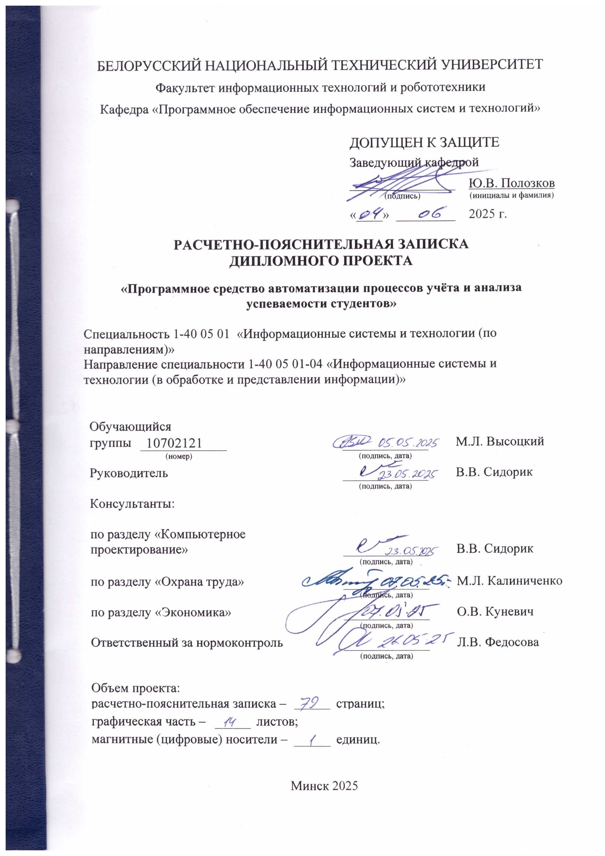
БЕЛОРУССКИЙ НАЦИОНАЛЬНЫЙ ТЕХНИЧЕСКИЙ УНИВЕРСИТЕТ
Факультет информационных технологий и робототехники
Кафедра «Программное обеспечение информационных систем и технологий»

ДОПУЩЕН К ЗАЩИТЕ
Заведующий кафедрой
________________ Ю.В. Полозков
^{(подпись)} ^{(инициалы и фамилия)}
«____» _________ 2025 г.

РАСЧЕТНО-ПОЯСНИТЕЛЬНАЯ ЗАПИСКА
ДИПЛОМНОГО ПРОЕКТА

«Программное средство автоматизации процессов учёта и анализа успеваемости студентов»

Специальность 1-40 05 01 «Информационные системы и технологии (по направлениям)»
Направление специальности 1-40 05 01-04 «Информационные системы и технологии (в обработке и представлении информации)»

Обучающийся
группы | 10702121 |  |  |  |  |  |  | М.Л. Высоцкий
 | (номер) |  |  |  |  | (подпись, дата)
Руководитель |  |  |  |  |  |  |  | В.В. Сидорик
 |  |  |  |  |  | (подпись, дата)
Консультанты:

по разделу «Компьютерное проектирование» |  |  |  |  |  |  |  | В.В. Сидорик
 |  |  |  |  |  | (подпись, дата)
по разделу «Охрана труда» |  |  |  |  |  |  |  | М.Л. Калиниченко
 |  |  |  |  |  | (подпись, дата)
по разделу «Экономика» |  |  |  |  |  |  |  | О.В. Куневич
 |  |  |  |  |  | (подпись, дата)
Ответственный за нормоконтроль |  |  |  |  |  |  |  | Л.В. Федосова
 |  |  |  |  |  | (подпись, дата)

Объем проекта:
расчетно-пояснительная записка –зазаписзаписка – |  |  |  |  |  | страниц;
графическая часть – |  |  | листов;
магнитные (цифровые) носители – |  |  |  |  |  | единиц.

Минск 2025
РЕФЕРАТ

УЧЕТ УСПЕВАЕМОСТИ, АВТОМАТИЗАЦИЯ, ВЕБ-ПРИЛОЖЕНИЕ, КЛИЕНТ-СЕРВЕР, СТАТИСТИКА, АТТЕСТАЦИЯ

Объектом исследования является процесс автоматизации учета и анализа успеваемости студентов в образовательном учреждении. Предметом исследования выступает разработка клиент-серверного веб-приложения, предназначенного для автоматизированного заполнения аттестационных ведомостей, сбора статистики по успеваемости и посещаемости, а также централизованного хранения и рассылки документов.
Цель работы – разработка и реализация программного средства, предназначенного для автоматизации учета и анализа успеваемости студентов, формирования аттестационных ведомостей и статистики на основе введённых данных.
В процессе разработки были исследованы существующие решения для учета успеваемости, определены функциональные требования к системе, разработаны алгоритмы обработки данных и взаимодействия между клиентской и серверной частями приложения. Реализованы функции выставления оценок, расчета статистики по учебным группам, формирования и заполнения аттестационных ведомостей, а также их рассылки по электронной почте.
Элементами практической значимости являются применение современных технологий, таких как Node.js, Express и React, для создания производительного и удобного веб-приложения, а также автоматизация ключевых процессов учета, что снижает вероятность ошибок и экономит время пользователей.
Областью применения разработанного решения являются высшие учебные заведения, где требуется систематизированный учет успеваемости студентов и оперативное формирование отчетности. Внедрение данного программного средства позволяет оптимизировать рабочие процессы преподавателей и администрации, обеспечивая быстрый доступ к актуальным данным и сокращая временные затраты на подготовку документов.
Результатом работы стало полностью функционирующее веб-приложение, готовое к использованию в учебных заведениях для автоматизации процессов учета и анализа успеваемости студентов.
Дипломный проект: 79 с., 28 рис., 14 табл., 22 источника, 1 прил.

ВЕДОМОСТЬ ОБЪЁМА ДИПЛОМНОГО ПРОЕКТА

СПИСОК ИСПОЛЬЗОВАННЫХ ИСТОЧНИКОВ

- Moodle Official Website [Электронный ресурс]. – Электрон. дан. – Режим доступа: https://moodle.com/, свободный. – Дата доступа: 07.05.2025. – Загл. с экрана. – Яз. англ.
- Ispring [Электронный ресурс] / Система электронного обучения и тестирования Moodle: обзор возможностей. – Электрон. дан. – Режим доступа: https://www.ispring.ru/elearning-insights/moodle, свободный. – Дата доступа: 07.05.2025. – Загл. с экрана. – Яз. рус.
- 1С:Университет – О решении [Электронный ресурс]. – Электрон. дан. – Режим доступа: https://solutions.1c.ru/catalog/university, свободный. – Дата доступа: 07.05.2025. – Загл. с экрана. – Яз. рус.
- 1С:Университет ПРОФ: выпуск редакции 2.0 на платформе "1С:Предприятие 8.3" [Электронный ресурс]. – Электрон. дан. – Режим доступа: https://1c.kz/news/detail/89666/, свободный. – Дата доступа: 07.05.2025. – Загл. с экрана. – Яз. рус.
- Комбинатор [Электронный ресурс]. – Электрон. дан. – Режим доступа: https://kombinator.ru/, свободный. – Дата доступа: 07.05.2025. – Загл. с экрана. – Яз. рус.
- Википедия [Электронный ресурс] / Visual Studio Code. – Электрон. дан. – Режим доступа: https://ru.wikipedia.org/wiki/Visual_Studio_Code, свободный. – Дата доступа: 07.05.2025. – Загл. с экрана. – Яз. рус.
- Stack Overflow [Электронный ресурс] / 2024 Developer Survey – Most popular technologies. – Электрон. дан. – Режим доступа: https://survey.stackoverflow.co/2024/technology#most-popular-technologies, свободный. – Дата доступа: 07.05.2025. – Загл. с экрана. – Яз. англ.
- Node.js [Электронный ресурс] / Run JavaScript Everywhere. – Электрон. дан. – Режим доступа: https://nodejs.org/en, свободный. – Дата доступа: 07.05.2025. – Загл. с экрана. – Яз. англ.
- PostgreSQL [Электронный ресурс] / The World's Most Advanced Open Source Relational Database. – Электрон. дан. – Режим доступа: https://www.postgresql.org/about/, свободный. – Дата доступа: 07.05.2025. – Загл. с экрана. – Яз. англ.
- Википедия [Электронный ресурс] / Клиент–сервер. – Электрон. дан. – Режим доступа: https://ru.wikipedia.org/wiki/Клиент_–_сервер, свободный. – Дата доступа: 07.05.2025. – Загл. с экрана. – Яз. рус.
- Википедия [Электронный ресурс] / HTTPS. – Электрон. дан. – Режим доступа: https://ru.wikipedia.org/wiki/HTTPS, свободный. – Дата доступа: 07.05.2025. – Загл. с экрана. – Яз. рус.
- Хабр [Электронный ресурс] / Введение в REST API – RESTful веб-сервисы. – Электрон. дан. – Режим доступа: https://habr.com/ru/articles/483202/, свободный. – Дата доступа: 07.05.2025. – Загл. с экрана. – Яз. рус.
- Википедия [Электронный ресурс] / Диаграмма прецедентов. – Электрон. дан. – Режим доступа: https://ru.wikipedia.org/wiki/Диаграмма_прецедентов, свободный. – Дата доступа: 07.05.2025. – Загл. с экрана. – Яз. рус.
- Википедия [Электронный ресурс] / SMTP. – Электрон. дан. – Режим доступа: https://ru.wikipedia.org/wiki/SMTP, свободный. – Дата доступа: 07.05.2025. – Загл. с экрана. – Яз. рус.
- Википедия [Электронный ресурс] / Функциональное тестирование. – Электрон. дан. – Режим доступа: https://ru.wikipedia.org/wiki/Функциональное_тестирование, свободный. – Дата доступа: 07.05.2025. – Загл. с экрана. – Яз. рус.
- Pravo.by [Электронный ресурс] / Налоговый кодекс Республики Беларусь (Особенная часть). Статья 184. Ставки налога на прибыль. – Электрон. дан. – Режим доступа: https://pravo.by/document/?guid=3871&p0=hk0900071, свободный. – Дата доступа: 07.05.2025. – Загл. с экрана. – Яз. рус. – Нац. правовой Интернет-портал Республики Беларусь.
- Pravo.by [Электронный ресурс] / Налоговый кодекс Республики Беларусь (Особенная часть). Статья 122, пункт 3. Ставки налога на добавленную стоимость. – Электрон. дан. – Режим доступа: https://pravo.by/document/?guid=3871&p0=hk0900071, свободный. – Дата доступа: 07.05.2025. – Загл. с экрана. – Яз. рус. – Нац. правовой Интернет-портал Республики Беларусь.
- ПравоКом [Электронный ресурс] / Налогообложение юридических лиц – Электрон. дан. – Режим доступа: https://pravocom.by/statiy/nalogooblozhenie-yuridicheskix-lic/, свободный. – Дата доступа: 09.05.2025. – Загл. с экрана. – Яз. рус.
- Pravo.by [Электронный ресурс] / Санитарные нормы и правила «Требования при работе с видеодисплейными терминалами и электронно-вычислительными машинами». – Электрон. дан. – Режим доступа: https://pravo.by/document/?guid=12551&p0=W21327737p, свободный. – Дата доступа: 09.05.2025. – Загл. с экрана. – Яз. рус. – Нац. правовой Интернет-портал Республики Беларусь.
- Pravo.by [Электронный ресурс] / Трудовой кодекс Республики Беларусь. – Электрон. дан. – Режим доступа: https://pravo.by/document/?guid=3871&p0=hk9900296, свободный. – Дата доступа: 09.05.2025. – Загл. с экрана. – Яз. рус. – Нац. правовой Интернет-портал Республики Беларусь.
- Pravo.by [Электронный ресурс] / Типовая инструкция по охране труда при использовании в работе офисного оборудования: утв. постановлением Минтруда и соцзащиты РБ № 25 от 14.04.2021. – Электрон. дан. – Режим доступа: https://pravo.by/document/?guid=12551&p0=W22136578p&p1=1&p5=0, свободный. – Дата доступа: 09.05.2025. – Загл. с экрана. – Яз. рус. – Нац. правовой Интернет-портал Республики Беларусь.
- Pravo.by [Электронный ресурс] / Санитарные нормы и правила «Гигиеническая классификация условий труда»: утв. постановлением Минздрава РБ от 28.12.2012 № 211. – Электрон. дан. – Режим доступа: https://pravo.by/document/?guid=12551&p0=W21326895p, свободный. – Дата доступа: 09.05.2025. – Загл. с экрана. – Яз. рус. – Нац. правовой Интернет-портал Республики Беларусь.

